Универзитет у Београду
Електротехнички факултет



Дипломски рад
Пример дизајна кеш меморије засноване на
МОЕСИФ протоколу

Ментор: | Кандидат:
Др Саша Стојановић, доцент | Ђукић Јован 0047/2013

Београд, Септембар 2017.
Садржај
1.Увод 1
2.Преглед модерних кеш меморија 3
3.Опис проблема 6
4.Опис дизајна 7
4.1.LRU алгоритам за замену 7
4.2.Јединица са директним пресликвањем 7
4.3.Јединица са сет-асоцијативним пресликавањем 8
4.4.Арбитратор 9
4.5.Магистрала 9
4.6.Контролер који опслужује захтеве језгра 10
4.7.Контролер који надгледа магистралу 13
4.8.Секвенцијална логика која спречава конфликте у кеш меморији 16
4.9.МОЕСИФ протокол 17
4.10. Меморијски систем 21
5.Тестирање 22
5.1.Компоненте UVM библиотеке 22
5.1.1.Трансакција 23
5.1.2.Секвенца 23
5.1.3.Секвенцер 23
5.1.4.Драјвер 23
5.1.5.Монитор 23
5.1.6.Aгент 24
5.1.7.Табела резултата 24
5.1.8.Окружење 24
5.1.9.Тест 24
5.2.Тестови 24
5.2.1.Основни тест 24
5.2.2.Тест целокупног система 25
6.Анализа перформанси 26
7.Закључак 29
Литература 30
Списак скраћеница 31
Списак табела 33
- Увод
Раст брзине процесора није праћен растом брзине меморије. Кроз историју рачунарства јаз између процесора и меморије се све више повећавао. Тај проблем се зове „меморијски зид“. Због тога се дошло на идеју да се направи бржа меморија, кеш меморија. Међутим, због саме брзине кеш меморије њена цена је много већа, па је она је много мања од оперативне меморије. Стога се у њој може наћи само одређен подскуп података из оперативне меморије.
Уколико посматрамо адресе меморијских локација којима процесор приступа, можемо уочити две карактеристичне појаве: временска локалност и просторна локалност. Временска локалност, по дефиницији, каже да ако је процесор приступио одређеној меморијској локацији једном, велика је вероватноћа да ће јој поново приступити у будућности. Најбољи пример овога је читање инструкција у петљи. Просторна локалност, по дефиницији, каже да ако је процесор приступио одређеној меморијској локацији да је велика вероватноћа да ће приступити суседним локацијама у будућности. Најбољи пример овога је приступ елементима низа.
Због ове две појаве, кеш меморија ради тако што, приликом приступања процесора одређеној меморијској локацији, блок података коме припада дата меморијска локација се копира у кеш меморију и затим се опслужи захтев процесора. Разлог копирања целог блока података су горенаведене појаве, односно цео блок података се копира у циљу повећања вероватноће да се меморијска локација којој процесор приступа налази у кеш меморији. Међутим, у кеш меморији се у неком тренутку може наћи више блокова података, па је потребно водити евиденцију о томе који су блокови података пристуни у кеш меморији. Ово је постигнуто техникама пресликавања. Постоје три технике пресликавања: асоцијативна, директна и сет-асоцијативна.
Код асоцијативне технике пресликавања кеш меморија је подељена на улазе исте величине као блокови података оперативне меморије. Блок података оперативне меморије се може пресликати у било који улаз кеш меморије. Адреса меморијске локације се дели на два дела: таг и офсет. Таг се користи као једиствени идентификатор блока података и помоћу њега се одређује да ли се он налази у кеш меморији или не. Офсет се користи за одабир одговарајуће речи из блока.
Код директне технике пресликавања кеш меморија је подељена на улазе исте величине као блокови података оперативне меморије. Међутим за разлику од асоцијативне технике пресликавања, блок оперативне меморије се може пресликати у само један улаз кеш меморије одређен адресом датог блока. Адреса меморијске локације се дели на три дела: таг, индекс и офсет. Индекс одређује у који улаз кеш меморије се пресликава блок података из оперативне меморије. Таг и офсет имају исту функцију као кад технике асоцијативног пресликавања.
Код сет-асоцијативне технике пресликавања користи се мешавина претходне две технике. Адреса меморијске локације се дели на три дела: таг, индекс и офсет. Кеш меморија се састоји из одређеног броја скупова који је одређен ширином индекс дела адресе. Сваки скуп се састоји из одређеног броја улаза који је одређено сет-асоцијативношћу кеш меморије. Сваки блок података се пресликава у тачно један скуп који је одређен индекс делом адресе блока тако да се може рећи да је пресликавање на нивоу скупа директно. У оквиру скупа, блок података оперативне меморије се може пресликати у било који улаз скупа. Тако да је пресликавање у скупу асоцијативно. Таг и офсет имају исту функцију као кад технике асоцијативног пресликавања.
Када је кеш меморија пуна а у њој се не налази тражени блок подата, неки улаз кеш меморије се мора ослободити да би се направило места. Који улаз је у питању зависи од алгоритма за замене који та кеш меморија користи. Такође, уколико је дати блок података у датом улазу „запрљан“, односно његов садржај се разликује од оног у оперативној меморији, садржај датог блока података у оперативној меморији се мора ажурирати да би у будућности приликом читања добијали коректан садржај. Овде разликујемо два приступа: упиши скроз (енгл. write through) и упиши назад (енгл. write back). Код првог приступа приликом сваког захтева за упис уписује се и у кеш меморију и у оперативну меморију. Код другог приступа приликом сваког захтева за упис уписује се само у кеш меморију. Оперативна меморија се ажурира накнадно приликом избацивања блока података чији је сарджај модификован.
Код већина данашњих процесора са више језгара постоји једна меморија из које свако језгро чита, односно у коју уписује. Дакле, код већине данашњих процесора се примењује модел дељене меморије. Такође, код оваквих процесора за свако језгро постоји засебна хијерархија кеш меморија. У наједноставнијем случају постоји један ниво кеш меморија, по једна кеш меморија за свако језгро. Из овог разлога може се доћи у ситуацију да постоје више копија истог блока података у приватним кеш меморијама са могућношћу уписа. Уколико нека кеш меморија упише неки податак у дати блок података, промена његовог садржаја неће бити видљива у осталим кеш меморијама. Међутим, да би се обезбедила коректност рада процесора свако језгро мора да види све промене које се дешавају са садржајем меморије. Односно, када једно језгро промени садржај неке меморијске локације, сва остала језгра морају добити нову вредност приликом приступа истој меморијској локацији. Овакав меморијски систем се назива кохерентни меморијски систем и он се постиже протоколима за кеш кохеренцију. Протоколи који се користе код модела дељене меморије су протоколи засновани на „ослушкивању“ (енгл. Snoopy-based). Они се даље деле на две подгрупе: инвалидирајући и ажурирајући протоколи за кеш кохеренцију.
У овом документу се описује једна од могућих имплементација кеш меморије у процесору са више језгара која је заснована на МОЕСИФ протоколу. Сам протокол спада у групу инвалидирајућих протокола за кеш кохеренцију. Имплементација је одрађена у језику SystemVerilog, а тестирана је коришћењем UVM биоблитеке компаније Accelera.
Остатак рада организован је на следећи начин. Други део рада укратко описује кеш меморије са којима се можемо сусрести у данашњим процесорима. Трећи део рада даје опис проблема којим се овај рад бави као и опис усвојених претпоставки под којим ће дати проблем бити решен. Четврти део рада описује дизајн саме кеш меморије. Такође, у овом делу ће бити описан сам протокол који обезбеђује кохерентни меморијски систем. Пети део рада укратко описује UVM библиотеку компаније Accelera која је коришћења за верификацију дизајна и начин на који је она искоришћена. Шести део рада описује анализу перформанси имплементираног протокола за кеш кохеренцију. Седми део представља закључак самог рада.
- Преглед модерних кеш меморија
Данашњи процесори садрже јако комплексне кеш меморије. Њихова комплексност се не огледа само у дизајну већ и њиховој организацији. У овом поглављу биће дат кратак преглед кеш меморија са којима се сусрећемо у данашњим процесорима. Конкретно, биће дата три примера и то: кеш меморија код Intel Nehalem архитектуре, кеш меморија код AMD Bulldozer архитектуре и кеш меморија код ARM Cortex-A9 MPCore процесора.
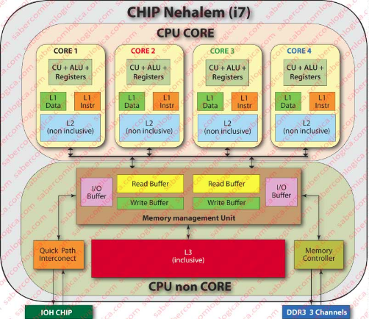
Слика 2.1 Блок дијаграм Intel Nehalem архитектуре[1]
На слици 2.1 дат је блок дијаграм Intel Nehalem архитектуре која се среће у Intel Core i3, Intel Core i5 и Intel Core i7 процесорима. Као што је наведено на интересантној веб страници[1], меморијска хијерархија код ове архитектуре се састоји из три нивоа кеш меморије. Први, L1 ниво, се састоји из две мање кеш меморије. Једна кеш меморија служи за чување инструкција, док друга кеш меморија служи за чување података. Други, L2 ниво, се састоји из једне, обједињене кеш меморије у којој се налазе и подаци и инструкције. Овај ниво није инклузиван, односно подаци нађени у њему не морају да представљају надскуп података из првог ниво. И први и други припадају такозваном CPU CORE делу чипа и приватни су, односно свако језгро поседује сопствени први и други ниво кеш меморије. Трећи, L3 ниво, се састоји из једне веће кеш меморије која се налази на делу чипа који се зове CPU non CORE и који ради на другачијој фреквенцији. Кеш меморија на овом нивоу је дељена између језгара и за разлику од првог и другог нивоа, овај ниво је инклузиван, односно подаци у њему представљају надскуп података који се налазе у прва два нивоа.
Према Intel приручнику за развој софтвера[2], протокол који се користи за одржавање кохерентног меморијског система је МЕСИ протокол, један од најпознатијих протокола данас. Сам протокол се спроводи на трећем нивоу меморијске хијерархије. Интересантна чињеница је да за сваки блок података који се налази у дељеној кеш меморији на трећем нивоу постоје бити инклузије. Ови бити носе информацију о томе да ли је дати блок података присутан у приватним кеш меморијама. Користе се да би се приликом извршавања неке акције протокола ажурирала стања копија датог блока података уколико се оне налазе у приватним кеш меморијама.
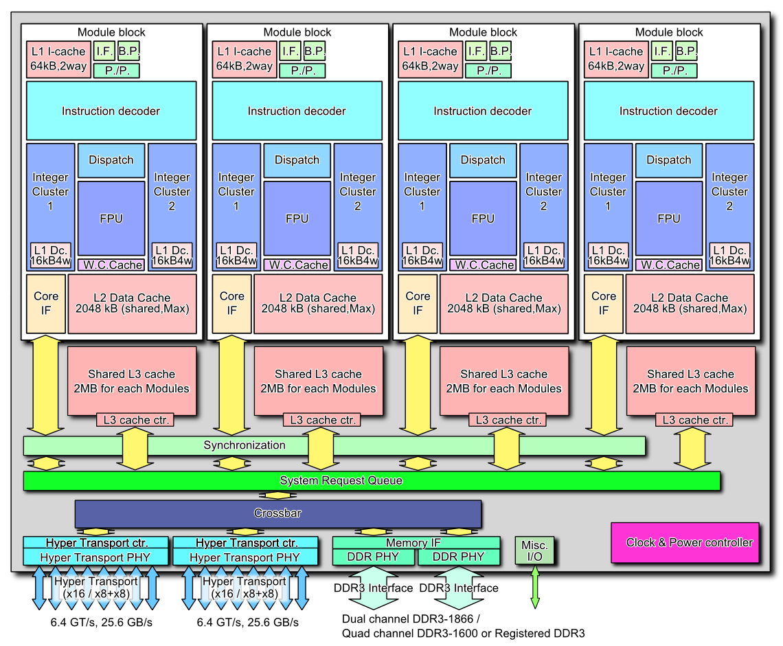
Слика 2.2 Блок дијаграм AMD Bulldozer архитектуре
На слици 2.2 дат је блок дијаграм AMD Bulldozer архитектуре. Према водичу за софтверску оптимизацију AMD Bulldozer архитектуре[3] постоје три нивоа меморијске хијерархије. Први, L1 ниво, који се састоји из кеш меморије за инструкције и кеш меморије за податке. Други, L2 ниво, се састоји из једне, обједињене кеш меморије у којој се налазе и подаци и инструкције. За разлику од Intel Nehalem архитектуре, овај ниво је инклузиван, односно подаци у другим нивоу представљају надскуп података у првом нивоу. Трећи, L3 ниво се састоји из једне дељене кеш меморије подељене у банке тако да свако језгро поседује по једну банку. Овај ниво није инклузиван, већ представља victim cache. Наиме, алокација блокова података у трећем нивоу се дешава једино при избацивању блокова података из другог нивоа. Приликом приступа блоку података у трећем нивоу блок података се или оставља ту, уколико постоји вероватноћа да је дељен између језгара, или уклања и смешта у први ниво, уколико је велика вероватноћа да га користи само једно језгро.
У водичу за развој софтвера на AMD64 архитектури[4] наведено је да се за одржавање кохерентног меморијског система користи МОЕСИ протокол који представља надоградњу МЕСИ протокола. У МЕСИ протоколу при прелазу из модификованог у дељено стање морамо ажурирати оперативну меморију. Овим се непотребно троши пропусни опсег интерконекционе мреже јер ће можда поново доћи до уписа у дати блок. МОЕСИФ протокол уводи ново стање, стање власништва (енгл. Owned) које представља дељено и модификовано стање и у њега се прелази приликом читања модификованог блока из кеш меморије. Код МОЕСИФ протокола се приликом читања датог блока података не ажурира оперативна меморија, већ је то одговнорност кеш меморије која поседује копију блока података у стању власништва да приликом избацивања датог блока ажурира оперативну меморију.
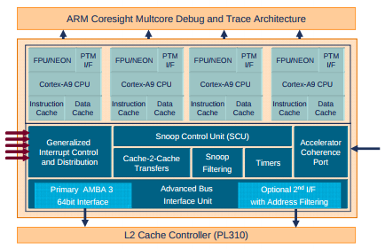
Слика 2.3 Блок дијаграм ARM Cortex-A9 MPCore процесора[5]
На слици 2.3 приказан је блок дијаграм ARM Cortex-A9 MPCore процесора. Као што је наведено у документу о кохеренцији у ARM технологијама са више језгара[5], код овог процесора постоји два нивоа меморијске хијерархије. Први, L1 ниво се састоји из две кеш меморије. Једна служи за чување података а друга служи за чување инструкција. Свако језгро поседује своје, приватне кеш меморије првог нивоа. Други, L2 ниво се састоји из једне обједињене кеш меморије. За одржавање кохерентног меморијског система користи се МЕСИ протокол који је модификован за трансфер података између кеш меморија. Сам протокол се спроводи у јединици означеној SCU која је поред тога одговорна за арбитрацију, трансфер податак између кеш меморија, комуникацију и сл.
Интересантан додатак јесте Accelator Coherence Port који представља обичан AXI порт. На њега се може прикључити било који уређај који може да генерише меморијске трансакције. Приликом генерисања трансакција, оне пролазе кроз логику за одржавање кохеренције и уколико се дата трансакција тиче податка који се налази у некој од приватних кеш меморија предузимају се одређене акције да би се одржао кохерентни меморијски систем. На овај начин могуће је додати било који уређај који генерише меморијске трансакције а не води рачуна о кохерентном меморијском систему.
- Опис проблема
У овом поглављу биће дат кратак опис проблема. Тачније, биће дат кратак опис кеш меморија које се имплементирају као и протокола који оне користе за одржавање кохерентног меморијског система, Поред тога биће наведене претпоставке које су усвојене приликом израде.
Циљ овог рада јесте имплементација једног нивоа кеш меморија. За свако језгро постоји једна кеш меморија која је задужена за опслуживање његових захтева. Ове кеш меморије примењују приступ „врати назад“ (енгл. write back), односно садржај оперативне меморије се не ажурира приликом сваког уписа већ приликом избацивања блока података из кеш меморије. За вођење евиденције о томе који су блокови података присутни у кеш меморији користи се сет-асоцијативна техника пресликвања.
За одржавање кохерентног меморијског система користи се МОЕСИФ протокол. Код овог протокола сваки блок података у кеш меморији се може наћи у једном од шест могућих стања: модификовано, власништво, ексклузивно, дељено, невалидно и прослеђено. Прелази између стања зависе од захтева језгра и трансакција које се извршавају на магистрали. Такође, МОЕСИФ протокол спада у протоколе који су засновани на „ослушкивању“ и то у подгрупу инвалидирајућих протокола за кеш кохеренцију. Стога се у имплементацији као интерконекциона мрежа користи магистрала. Обзиром на то да постоји једна магистрала и да она представља дељени медију за комуникацију, захтеви за коришћење магистрале су серијализовани.
Код овог система се примењује модел дељене меморије, односно постоји једна оперативна меморија која је дељена између кеш меморија. Међутим, у реалним системима оперативна меморија је доста спорија од кеш меморија. У имплементацији ово ће бити обезбеђено кроз број тактова који ће бити потребан оперативној меморији да опслужи захтев. Такође, свака меморијска трансакција мора бити завршена пре него што наредна почне.
- Опис дизајна
У овом поглављу дат је опис дизајна кеш меморија и начина комуникације између њих помоћу које се одржава кохерентан меморијски систем. Биће описан сваки део решења и то редом: алгоритам за замену, јединица са директним пресликавањем, јединица са сет-асоцијативним пресликањем, арбитратор, магистрала, контролер који опслужује захтеве језгра, контролер који надгледа магистралу, секвенцијална логика која спречава конфликте у кеш меморији, сам МОЕСИФ протокол помоћу којег се одржава кохерентни меморијски систем и меморијски систем.
  - LRU алгоритам за замену
Алгоритам за замену је сличан основном LRU aлгоритму. Реализује се независно за сваки скуп улаза. За сваки улаз из скупа постоји по бројач. Иницијално сви бројачи имају различрте вредности, од нула па до броја улаза у скупу. Вредност бројача се поставља на нулу сваки пут кад се приступи одговарајућем улазу. Бројачи чије су вредности мање од вредности бројача који одговара улазу којем се тренутно приступа се инкрементирају. Улаз за замену је онај чији бројач има највећу вредност, односно чија се бинарна вредност састоји од свих јединица.
Једина разлика у односу на стандардни LRU алгоритам за замену је та што сада поред контролера који опслужује захтеве језгра, постоји и контролер који надгледа магистралу и који између осталог инвалидира неки улаз због уписа неког другог језгра у тај исти улаз. У овом случају је потребно ажурирати алгоритам за замену тако да дати улаз пређе на врх листе слободних улаза. Сви бројачи чије су вредности веће од бројача који одговара улазу који се инвалидира се декрементирају, а у бројач улаза који се инвалидира се уписује највећа вредност, односно бинарна вредност која се састоји из само јединица, тако да дати улаз долази на врх листе улаза за замену.
У случају да се приступ и инвалидација два блока која се налазе у истом скупу десе истовремено поступа се на следећи начин: сви бројачи чије су вредности мање од вредности два бројача који одговарају приступаном и инвалидираном улазу се инкрементирају, док се сви бројачи чије су вредности веће од вредности два бројача који одговарају приступаном и инвалидираном улазу декрементирају. Сви бројачи који се налазе између те две вредности остају непромењени. У бројач који одговара улазу којем се тренутно приступило се уписује нула, а у бројач који одговара тренутно инвалидираном улазу се уписује највећа вредност, односно бинарна вредност која се састоји из само јединица. Истовремени приступ и инвалидација улаза није могућа, а начин на који је то обезбеђено биће објашњен нешто касније.
  - Јединица са директним пресликвањем
Ова јединица служи за чување свих података неопходних за рад кеш меморије. Састоји се из три меморије. Једна служи за чување самих блокова података, па је стога и сама подељена на улазе исте величине као блокови оперативне меморије. Друга меморија служи за чување тагова који служе за идентификацију блокова података. Последња, служи за чување стања у коме се блок података налази.
Свака од тих меморија садржи по два порта за читање, један за котролер који опслужује захтеве језгра и један за контролер који надгледа магистралу. Са портовима за упис је другачије. Контролер који опслужује захтеве језгра поседује по порт за упис за сваку од меморија из разлога што је његов посао не само опслуживање захтева већ и довлачење блока податак из оперативне меморије, инвалидација осталих копија блока података у другим кеш меморија и сл. Контролер који надгледа магистралу поседује један порт за упис и то за меморију за чување стања блокова. Разлог за ово је тај што је једно од задужења контролера који надгледа магистралу инвалидација блока података која се извршава тако што се његово стање поставља на невалидно, односно поставља се тако да се дати блок података више не налази у кеш меморији.
Такође постоје и два порта за погодак (енгл. hit). Један за контролер који опслужује захтеве језгра и један за контролер који надгледа магистралу. Контролер који опслужује језгро претражује кеш меморију за блоком података којем језгро жели да приступи. Контролер који надгледа магистралу претражује кеш меморију за блоком података чија се адреса тренутно налази на магистрали. Приликом претраживања кеш меморије, адреса блока података којем се тренутно приступи, било са магистрале или од стране језгра, се дели на три дела: таг, индекс и офсет. Помоћу индекс дела адресе се одређује тачан улаз који се претражује, а помоћу таг дела и садржаја таг меморије и меморије која чува стања на позицији одређеној индекс делом адресе се одређује да ли се дати блок податка налази у кеш меморији. Уколико се налази, одоговарајући сигнал поготка се подиже на логички ниво јединице и на порт за читање се поставља вредност речи блока података одређеном офсет делом адресе уколико је у питању захтев за читање, у супротном се у дату меморијску локацију уписује уколико је у питању захтев за упис.
  - Јединица са сет-асоцијативним пресликавањем
Јединица са сет-асоцијативним пресликавањем се састоји из више мањих јединица са директим пресликавањем. Сви улази са истим редним бројем чине један скуп. LRU алгоритам за замену се реализује независно за сваки од скупова. Број портова и њихови типови су исти као код мање јединице са директним пресликавањем.
Приликом приступа кеш меморији адреса се дели на три дела: таг, индекс и офсет. Помоћу индекс дела се одређује којем се скупу приступа, односно којим се улазима мањих кеш меморија приступа, јер сви они чине један скуп. Помоћу таг дела адресе и садржаја таг меморије и меморије која чува стање блока на позији одређеној индекс делом адресе, одређује се да ли се тражени блок података налази у мањим кеш меморијама или не. Погодак у сет-асоцијативној јединици се добија као „или“ функција сигнала поготка у свим мањим јединицама. На основу ових сигнала се такође одређује у којој од мањих јединица се десио погодак. Уколико се ради о захтеву за читање, излаз мање јединице у којој се десио погодак се пропушта на портове за читање сет-асоцијативне јединице. Уколико се ради о захтеву за упис, контролни сигнали за упис и податак који се уписује пропушта се само до мање јединице у којој се десио погодак и упис се дешава само у тој јединици.
Приликом приступа сет-асоцијативној јединици, било од стране контролера који опслужује захтеве језгра или од контролера који надгледа магистралу, потребно је ажурирати стање LRU алгоритма за замену које одговара скупу којем се тренутно приступа. Обзиром на то да је алгоритам за замену реализован независно за сваки скуп, индекс део адресе одређује који се стање алгоритма за замену ажурира. На основу тога у којој се мањој јединици десио погодак одређује се број улаза у скупу у којем се налази тражени блок и он доводи на улаз алгоритма за замену. Контролни сигнали алгоритма за замену се пропуштају само до оног који одговара скупу у којем се десио погодак.
  - Арбитратор
Арбитратор је јединица која одређује који од уређаја који имају потребу за магистралом (који су издали захтеве за коришћење) добијају право да користе магистралу. Уређаји постављају линије за захтев на логички ниво јединице када имају потребу за магистралом. Након што добију одобрење од арбитратора, тако што арбитратор подиже линију за одобрење на логички ниво јединице, обаве трансакцију на магитрали и након тога спусте линију за захтев на логички ниво нуле. Након овога арбитратор додељује другим уређајима магистралу уколико постоји захтев. Додељивање одобрења од стране арбитратора иде по приоритетима, односну у тренутку када уређај који користи магистралу заврши са коришћењем, арбитратор додељује магистралу оном уређају који је поставио линију захтев на логички ниво јединице који има највећи приоритет. Приоритет у овом раду представља редни број линије за захтев.
  - Магистрала
У систему постоји једна магистрала и она се састоји из следећих група линија: адресне линије, линије за излазне податке, линије за улазне податке, контролне линије помоћу којих се задаје захтев за читање или упис, контролана линија која назначава да је захтев опслужен, контролне линије које престављају тип трансакције која се тренутно извршава на магистрали, контролне линије којима контролери за надгледање магистрале назначавају да су блок података, чија је адреса на магистрали, инвалидирали и контролне линије које назначавају контролеру који опслужује захтеве језгра да је блок података у који се тренутно уписује инвалидиран у свим осталим кеш меморијама уколико је инвалидација потребна.
Првих пет група линија представљају део магистрале који служи за пренос података. Адресне линије служе за постављање адреса блока. Линије за излазне податке служе за постављање података који се уписују у оперативну меморију. Линије за улазне податке служе за постављање података који су тренутно прочитани из оперативне меморије или неке друге кеш меморије. Контролне линије којим се задаје захтеве за читање или захтев за упис се дижу на одговорајући логички ниво у зависности од тога да ли се ради о захтеву за читање или захтеву за упис. Контролна линија која назначава да је захтев опслужен се подиже на логички ниво јединице када се захтев за читање или захтев за упис опслужи од стране оперативне меморије или неке друге кеш меморије.
Контролне линије које престављају тип тренутне трансакције која се извршава на магистрали су линије које контролишу контролери који опслужују захтеве језгра. Они их поставаљају на једну од могућих вредности из скупа трансакција које се могу извршити на магистрали. Тај скуп чине трансакција читања, трансакција инвалидације, трансакција ексклузивног читања и трансакција враћања блока података назад у оперативну меморију. Трансакција читања се извршава када се тражени блок података не налази у кеш меморији и потребно га је прочитати из оперативне меморије или неке друге кеш меморије. Трансакција инвалидације се извршава када се дати блок података налази у кеш меморији и језгро је издало захтев за упис али то није једина копија у систему, па је стога потребно инвалидирати све остале копије у систему. Трансакција ексклузивног читања је мешавина претходне две трансакције. Она се извршава када се тражени блок података не налази у кеш меморији, а језгро је издало захтеве за упис, па се онда уједно и чита и све остале копије се инвалидирају. Трансакција враћања блока података назад се извршава када је блок података који се избацује из кеш меморије „запрљан“, односно његов садржај се разликује од оног у оперативној меморији и оперативна меморија се мора ажурирати. Контролери који надгледају магистралу посматрају која се трансакција дешава и понашају се на одговарајућу начин.
Контролне линије за инвалидацију се користе приликом трансакције инвалидације блока података. Служе контролерима који надгледају магистралу да обавесте контролер који опслужује захтеве језгра који је започео транскацију инвалидације да је копија у његовој кеш меморији инвалидирана и да може да настави са уписом. Контролер који опслужује захтеве језгра користи „и“ функцију ових линија да би утврдио да ли су све копије инвалидиране.
  - Контролер који опслужује захтеве језгра
Контролер који опслужује захтеве језгра представља контролну логику чија је одговорност да на основу тренутног стања података у кеш меморији и на основу самог протокола за кеш кохеренцију изврши одређене радње и достави језгру тражени податак, уколико је у питању захтев за читање, или да упише података на тражену локацију уколико је у питању захтев за упис.
Без обзира који се инвалидирајући протокол за кеш кохеренцију користи, понашање контролера се може свести на следећи алгоритам:
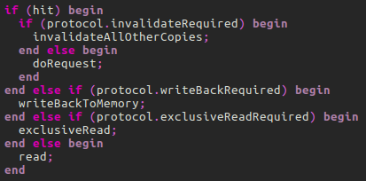 Слика 4.6.1 Алгоритам рада контролера који опслужује захтеве језгра
На слици 4.6.1 приказан је алгоритам рада контролера који опслужује захтеве језгра. Ови кораци се извршавају у сваком такту. Пре било какве акције прво се проверава да ли је тражени блок података присутан у кеш меморији. Уколико није, прво се проверава да ли је садржај блока података који се тренутно налази у кеш меморији и који је одабран за избацивање промењен, односно да ли је „запрљан“, и да ли треба ажурирату оперативну меморију. Уколико је то неопходно, контролер извршава трансакцију враћања блока података у оперативну меморију. Након тога, уколико је то потребно, излази се на магистралу са захтевом за читање. У зависност од тога да ли језгро жели да упише податак или да прочита података, на магистрали се извршава или трансакција ексклузивног читања или трансакција читања. Када се блок података довуче у кеш меморију или уколико је већ тамо, проверава се да ли је потребно инвалидирати све остале копије истог. Уколико треба, на магистрали се извршава трансакција инвалидације и инвалидирају се све остале копије. Уколико није потребно инвалидирати копије, захтев се опслужује, односно податак се доставља језгру или се уписује на тражену локацију.
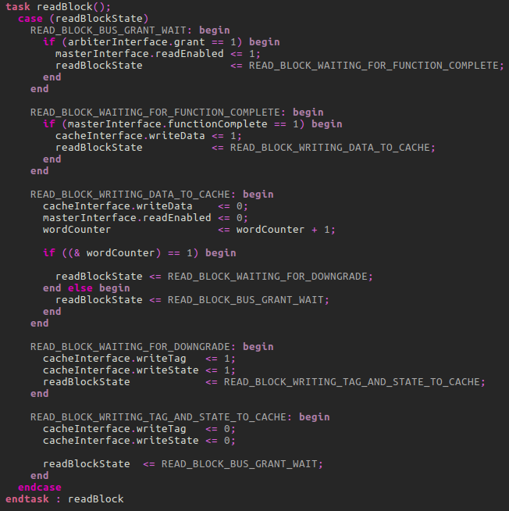
Слика 4.6.2 Протокол за извршавање трансакције читања
На слици 4.6.2 је приказан протокол по коме се извршава трансакција читања. Иако сам контролер није имплементиран као машина стања (енгл. State Machine), сама трансакција се извршава на тај начин. Најпре се чека на дозволу за коришћење магистрале од стране арбитратора. Када се дата дозвола добије, контролне линије које назначавају да се ради о захтеву за читање се подижу на логички ниво јединице. Када нам оперативна меморија или нека друга кеш меморија одговори на захтев за читање, податак који се налази на линијама за улазне податке се уписује на одговарајуће место у кеш меморији и прелази се на следећи. Након читања целог блока података, у кеш меморију се на одговарајућој позицији уписује таг и стање новог блока података прописано коришћеним протоколом за кеш кохеренцију.
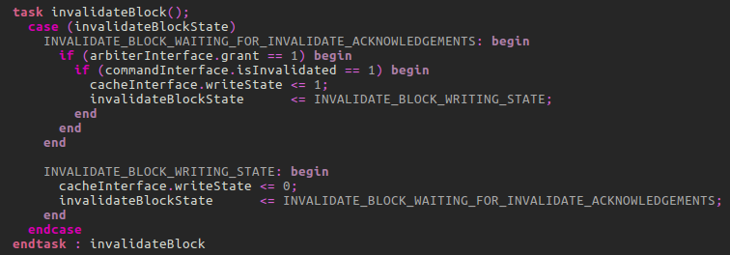
Слика 4.6.3 Протокол по коме се извршава транскација инвалидације
На слици 4.6.3 је приказан протокол по коме се извршава транскација инвалидације. Након што контролер добије одбрење за коришћење магистрале од арбитратора, на магистрали се извршава трансакција инвалидације. Када контролер уочи да су све копије инвалидиране, уписује ново стање, које је прописано коришћеним протоколом за кеш кохеренцију, и након тога наставља са уписом.
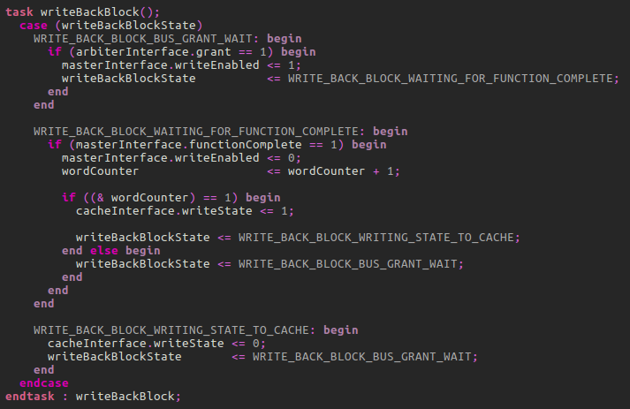
Слика 4.6.4 Протокол по коме се извршава трансакција враћања блока података
На слици 4.6.4 приказан је протокол по коме се извршава трансакција враћања блока податак, односно ажурирање оперативне меморије. Као што се види, овај протокол је скоро идентичан протоколу по коме се изврашава трансакција читања. Једина разлика је што се овде издају захтеви за упис уместо захтева за читање и што се по завршетку уписа целог блока података у оперативну меморију у меморији која чува стања на позицији ослобођеног улаза уписује невалидно стање.
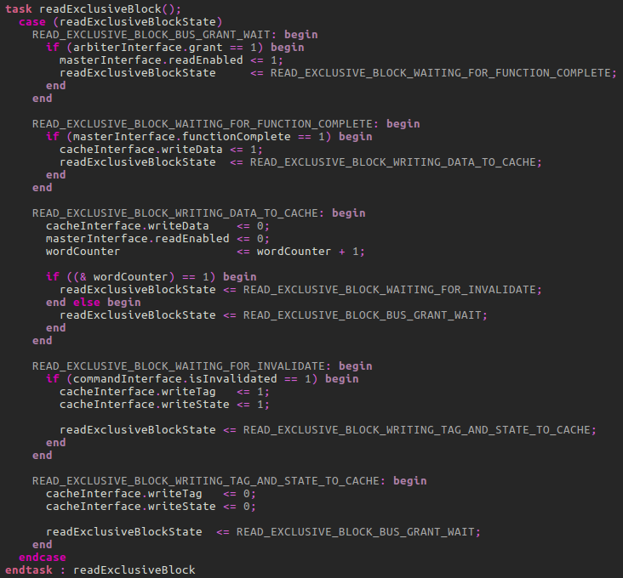
Слика 4.6.5 Протокол по коме се извршава трансакција ексклузивног читања
На слици 4.6.5 је приказан протокол по коме се извршава трансакција ексклузивног читања. Протокол је скоро идентичан протоколу по коме се извршавање трансакције читања. Једина разлика је да пре него што упишемо таг и ново стање на одговарајућу позицију, морамо сачекати да све остале кеш меморије инвалидарију копије блока података који се тренутно читао.
  - Контролер који надгледа магистралу
Контролер који надгледа магистралу представља контролну логику чија је одговорност да извршава инвалидацију блокова података и доставља садржај истих уколико се они налазе у „власништу“ његове кеш меморије. Да ли је кеш меморија „власник“ датог блока података или не зависи од коришћеног протокола за кеш кохеренцију.
Као и код контролера који опслужује захтеве језгра, без обзира који се инвалидирајући протокол за кеш кохеренцију користи, понашање овог контролера се може свести на следећи алгоритам:
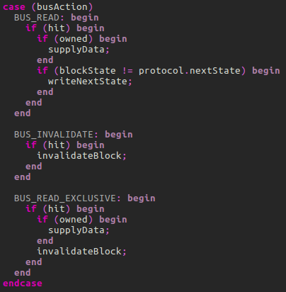
Слика 4.7.1 Алгоритам рада контролера који надгледа магистралу

На слици 4.7.1 приказан је алгоритам рада контролера који надгледа магистралу. Ови кораци се извршавају у сваком такту. Уколико се тренутно на магистрали извршава трансакција читања и блок података се не налази у кеш меморији не предузимају се икакве акције. Ако се налази у кеш меморији и уколико је дата кеш меморија „власник“ истог, подаци се достављају кеш меморији која је започела трансакцију читања. Уколико се блок података налази у кеш меморији, без обзира да ли је кеш меморија „власник“ или не, стање истог се ажурира уколико је то потребно.
Ако се тренутно на магистрали извршава трансакција инвалидације и дати блок података се налази у кеш меморија потребно га је инвалидарита и јавити кеш меморији која је започела трансакцију инвалидације да је исти инвалидиран. Уколико се не налази у кеш меморији не предузимају се икакве акције.
Ако се тренутно на магистрали извршава трансакција ексклузивног читања и блок података се не налази у кеш меморији не предузимају се икакве акције. Уколико се налази у кеш меморији и уколико је дата кеш меморија „власник“ истог, подаци се достављају кеш меморији која је започела трансакцију ексклузивног читања. Уколико се блок података налази у кеш меморији, без обзира да ли је кеш меморија „власник“ или не, потребно га је инвалидирати и јавити кеш меморији која је започела трансакцију да је исти инвалидиран.
Имплементација контролера који надгледа магистралу је једноставнија од имплементације контролера који опслужује захтеве језгра и приказана је на слици 4.7.2.
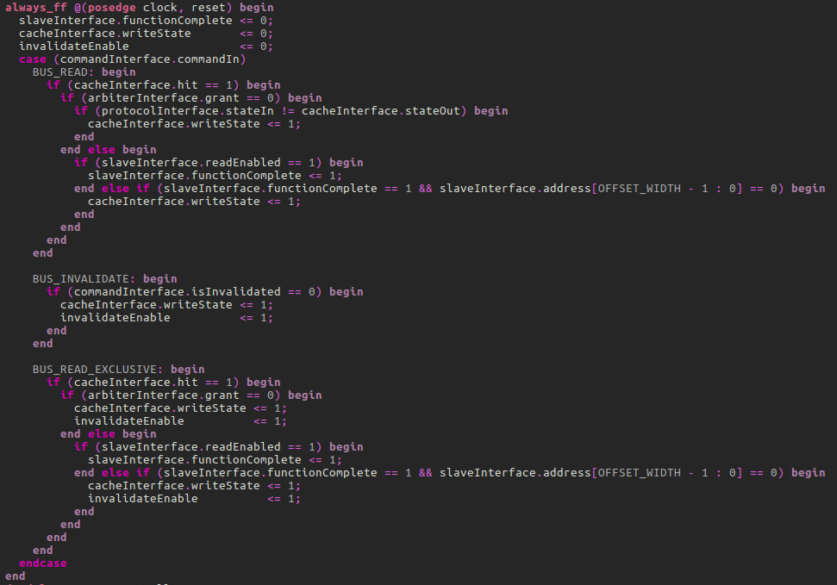
Слика 4.7.2 Имплементација контролера који надгледа магистралу
Уколико је тренутна трансакција на магистрали трансакција читање и уколико се тражени блок података не налази у кеш меморији не предузимају се никакве акције. Ако се налази у кеш меморији и ако је кеш меморија „власник“ истог и контролер има одобрење од стране арбитратора да може да користи магистралу, садржај блока података се доставља кеш меморији која је започела трансакцију читања. Независно од тога да ли је кеш меморија „власник“ или није, стање датог блока података у кеш меморији се ажурира уколико је то потребно.
Уколико је тренутна трансакција на магистрали инвалидација и уколико се дати блок података налази у кеш меморији, он се инвалидира тако што на одговарајућу позицију у меморији стања упише невалидно стање и након тога се јави кеш меморији која је започела трансакцију инвалидације да је инвалидиран. Ако се блок података не налази у кеш меморији не предузимају се икакве акције.
Уколико се тренутно на магистрали извршава трансакција ексклузивног читања и уколико се блок података не налази у кеш меморији не предузимају се икакве акције. Ако је исти присутан у кеш меморији и кеш меморија је „власник“ датог блока података, његов садржај се доставља кеш меморији која је започела трансакцију ексклузивног читања. Потом се, без обзира да ли кеш меморија „власник“ или не, дати блок података инвалидира. Након тога се кеш меморији која је започела трансакцију ексклузивног читања јавља да је он инвалидиран.
  - Секвенцијална логика која спречава конфликте у кеш меморији
Овај јединица је задужена за спречавања конфликта у кеш меморији. Ова јединица се може схватити као нека врста омотача који пропушта захтеве или трансакције до контролера када је то безбедно. У овом решењу конфликтне ситуације се дешавају кад су адреса којој језгро приступа и адреса која се налази на магистрали исте и оне су следеће:
- Читање од стране језгра и трансакција инвалидације од стране друге кеш меморије
- Читање од стране језгра и трансакција ексклузивног читања од стране друге кеш меморије
- Упис од стране језгра и трансакција читања од стране друге кеш меморије
- Упис од стране језгра и трансакција инвалидације од стране друге кеш меморије
- Упис од стране језгра и трансакција ексклузивног читања од стране друге кеш меморије
- Враћање блока података, односно ажурирање оперативне меморије
- Трансакција инвалидација блока података који се већ налази у кеш меморији
Ситуације 1 и 2 се решавају тако што се опслужује захтев који је дошао први. На пример уколико је захтев од језгра дошао први он ће бити опслужен први, а трансакција инвалидације или ексклузивног читања неће стићи до контролера који надгледа магистралу док се захтев који је издало језгро не опслужи.
Ситуације 3, 4 и 5 су конфликтне једино ако не постоје друге копије траженог блока података. Оне се решавају на исти начин као ситуације 1 и 2.
Ситуација 6 је конфликтна зато што ако дозволимо да се контролер који надгледа магистралу активира приликом ове трансакције, трансакција неће стиће до оперативне меморије што је била и намера. Из овог разлога морамо спречити да трансакција стигне до контролера који надгледа магистралу да би дозволили оперативној меморији да се активира.
Ситуација 7 је конфликтна из разлога што се дати блок података већ налази у кеш меморији и што контролер који надгледа магистралу може да припада кеш меморији чији је контролер који опслужује захтева језгра започео трансакцију инвалидације. У том случају трансакција не сме да стигне до контролера који надгледа магистралу, јер би се дати блок података инвалидирао што није била намера. Ова ситуација се решава тако што се трансакција не прослеђује до контролера који надгледа магистралу, а линија којом се обавештава контролер који опслужује захтеве језгра, који је започео трансакцију инвалидације, да је блок инвалидиран подигне на логички ниво јединице.
  - МОЕСИФ протокол
МОЕСИФ протокол спада у групу инвалидирајућих протокола за кеш кохеренцију. Представља мешавину МОЕСИ и МЕСИФ протокола као што је наведено на веб страници енциклопедије Wikipedia[6]. Његово име је састављено из почетних слова имена стања у којима се блокови подата у кеш меморији могу наћи. Стања су следећа: модификовано, власништво, ексклузивно, дељено, невалидно и прослеђено (енгл. Modified, Owned, Exclusive, Shared, Invalid и Forward).
Када је блок података у модификованом стању значи да је извршен упис у исти и да је то једина копија у систему. Уколико је блок података у стању власништва то значи да је то језгро последње извршило упис у исти. У систему може, а не мора постојати још копија датог блока података али је та кеш меморија одговорна за ажурирање оперативне меморије приликом његовог избацивања. Ако је блок података у ексклузивном стању то значи да у систему не постоји других копија али у исти није извршен упис. Када је блок података у дељеном стању то значи да може, а не мора постојати још копија истог у систему и да у њега није извршен упис. Уколико је блок података у невалидном стању то значи да није присутан у кеш меморији. Ако је блок у прослеђеном стању то значи да је дато језгро последње читало из њега и да постоји још копија истог. У том случају дата кеш меморија је одговорна за опслуживање свих следећих трансакција за читање датог блока података јер је најмање вероватно да ће исти бити избачен из те кеш меморије. Стања власништва и прослеђености су уведена да би се приступи оперативној меморији смањили.
За саму имплемтацију протокола потребне су додатне линије на магистрали, shared и owned линија. Shared линија има исту сврху као у МЕСИФ протоколу. Приликом трансакције читања назначава да ли постоје копије прочитаног блока података у другим кеш меморијама. Owned линија је додата у МОЕСИ протоколу. Приликом трансакције читања назначава да ли постоји копија прочитаног блока података у другој кеш меморијаме која је у стању власништва. Разлог је следећи. Замислимо систем са две кеш меморије. У првој кеш меморији се налази блок података у модификованом стању. Уколико друто језгро жели да прочита податак из истог, друга кеш меморија га мора прво прочитати. Приликом тог читања у првој кеш меморији блок података прелази у стање власништва, док у другој прелази у стање прослеђености (уколико не постоји owned линија). Затим, после извесног времена, другa кеш меморија избаци дати блок података без ажурирања оперативне меморије јер је он био у прослеђеном стању. Сваки следећи пут дати блок података ће бити прочитан из оперативне меморије уместо из прве кеш меморије у којој се заправо налази једина ажурна копија истог. Стога, ова линија је потребна да би у оваквим случајевима нагласила да је ново стање блока података приликом читања друге кеш меморије дељено и да исти ипак мора бити прочитан из прве кеш меморије, а не оперативне меморије.
Сам дијаграм стања протокола је компликован, тако да ћемо овде приказивати део по део дијаграма. Прво ћемо приказати прелазе који се дешавају као последица захтева које издају језгра.
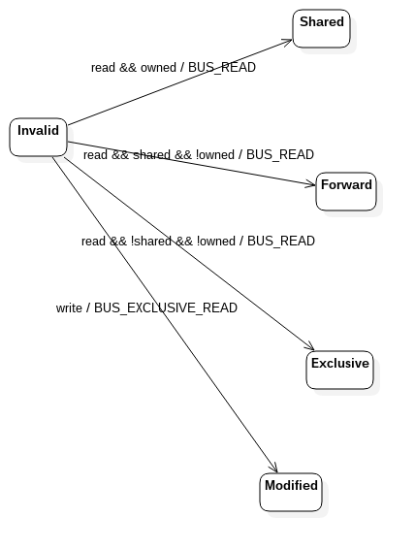Слика 4.9.1 МОЕСИФ протокол
На слици 4.9.1 приказан је први део протокола. Сви блокови података су на почетку у невалиндом стању јер нису присутну у кеш меморији. Уколико је језгро издало операцију читања, приликом довлачења блока података у кеш меморију стање блока зависи од стања линија shared и owned. Уколико је линија owned на логичком нивоу јединице, ново стање ће бити дељено. Ако је само shared линија подигнута на логички ниво јединице, то значи да се исти налази у другим кеш меморијама, али да ни у једној није у стању власништва. Стога, ново стање блока биће прослеђено стање и дата кеш меморија ће бити одговорна за опслуживање свих трансакција за читање датог блок података од стране других кеш меморија. Ако су и једна и друга линија на нули то значи да нема копија датог блока у систему и ново стање блока је ексклузивно. У све три ситуације трансакција која се извршава на магистрали је трансакција читања. Уколико језгро изда захтев за упис у дати блок, ново стање блока ће бити модификовано. У овом случају трансакција која ће се извршити на магистрали је трансакција ексклузивног читања.
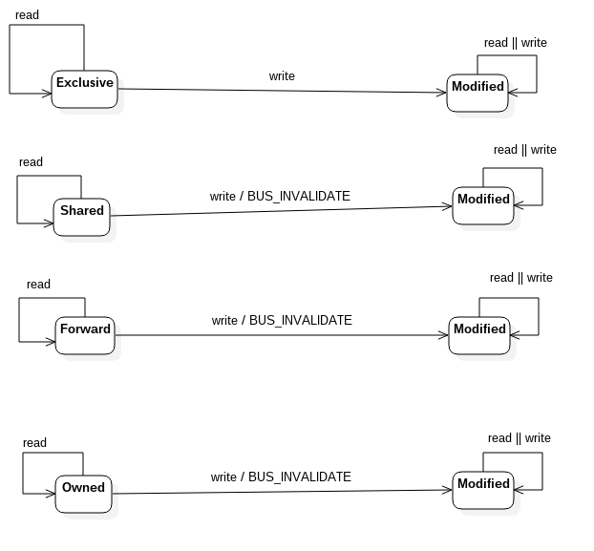
Слика 4.9.2 МОЕСИФ протокол
На слици 4.9.2 приказан је други део протокола. Уколико се блок налази у кеш меморији, приликом читања неће бити извршена трансакција на магистрали и блок остаје у истом стању као што се види са слике. Уколико је језгро изадало захтев за упис и уколико се блок налази у ексклузивном или модификованом стању, неће бити извршена трансакција на магистрали јер постоји само једна копија датог блока у систему, па нема потребе за инвалидацијом других копија. У свим осталим случајевима, остале копије истог у другим кеш меморија се морају инвалидирати пре уписа, па се стога на магистрали извршава трансакција инвалидације. Приликом уписа ново стање блока је модификовано.
Сада ћемо описати прелазе који се дешавају као последица трансакција на магистрали.

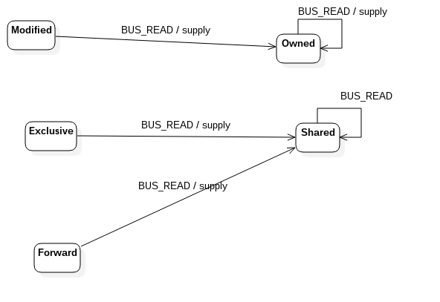
Слика 4.9.3 МОЕСИФ протокол
На слици 4.9.3 приказани су прелази који се дашавају услед трансакције читања. У сличају да је блок у модификованом, ексклузивном, прослеђеном или у стању власништа приликом трансакције читања дата кеш меморија доставља податке. Разлози за то су што када је блок у модификованом или ексклузивном стању, то је једина копија у систему. Када је у прослеђеном стању избегава се приступ оперативној меморији, а кад је блок у стању власништва, оперативна меморија није ажурна, па дата кеш меморија мора доставити податке да би кеш меморија која је издала захтев за читање имала најажурнију верзију података.
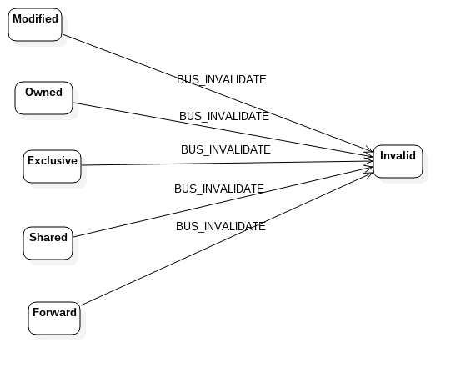
Слика 4.9.4 МОЕСИФ протокол
На слици 4.9.4 приказани су прелази који се дешавају приликом трансакције инвалидације. Приликом инвалидације нема преноса подата на магистрали а ново стање је увек невалидно.
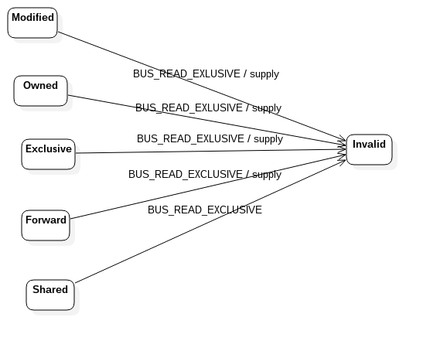
Слика 4.9.5 МОЕСИФ протокол
На слици 4.9.5 приказани су прелази који се дешавају приликом трансакције ексклузивног читања. У случају да се блок налази у модификованом, ексклузивном, прослеђеном или стању власништва дата кеш меморија је дужна да достави потребне податке из истог разлога као код трансакције читања. У свим случајевима се тражени блок инвалидира и ново стање блока је невалидно.
Сама имплементација протокола је јако тривијална. Наиме, то је обична комбинациона мрежа која као улазне податке има следеће параметре: тип захтева које је издало језгро, стање блока података у кеш меморији који се налази на позицији одређеном адресом коју је издало језгро, трансакцију која се тренутно врши на магистрали и стање блока података у кеш меморији који се налази на позицији одређеној адресом на магистрали. Излазни параметри протокола су: да ли је потребна инвалидација осталих копија датог блока података, да ли је потребно враћање истог, односно ажурирање оперативне меморије, да ли је потребна трансакција ексклузивно читање и да ли је дати контролер који надгледа магистралу одговоран за достављање података.
  - Меморијски систем
Целокупни меморијски систем се састоји из више кеш меморија које су повезане једном магистралом. Постоји само један ниво кеш меморија. Испод тог нивоа кеш меморија налази се оперативна меморија из које се читају подаци приликом промашаја у кеш меморији. Цео систем је лако конфигурабилан, односно сваки имплементирани модул је параметризован, па је веома лако променити параметре као што су величина таг, индекс и офсет поља, број кеш меморија, број тактова који је потребан оперативној меморији да обради захтев итд.
- Тестирање
У овом поглављу дат је опис UVM библиотеке и окружења за тестирање које она пружа. Биће описане компоненте самог теста и тестови који су написани за верификацију имплементације овог рада.
  - Компоненте UVM библиотеке
Цела библиотека се ослања на објектно-оријентисани део језика SystemVerilog. Разлог за то је поновно коришћење кода које пружа сама објектно-оријентисана парадигма. Главни део библиотеке је класа која се назива uvm_component коју користимо као родитељску класу приликом дефинисања компоненти теста. Међутим, UVM библиотека пружа већ унапред дефинисане компоненте које се могу искористити за имплементацију теста. Оне су трансакција, секвенца, секвенцер, драјвер, монитор, агент, табела резултата, окружење и тест.
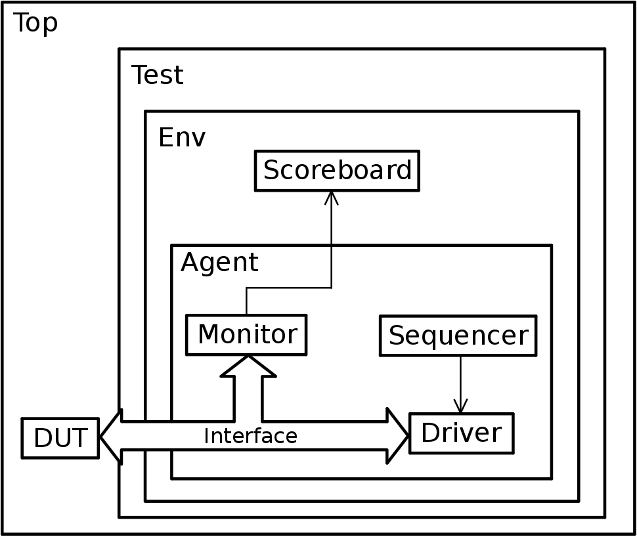
Слика 5.1.1 UVM тест са компонентама
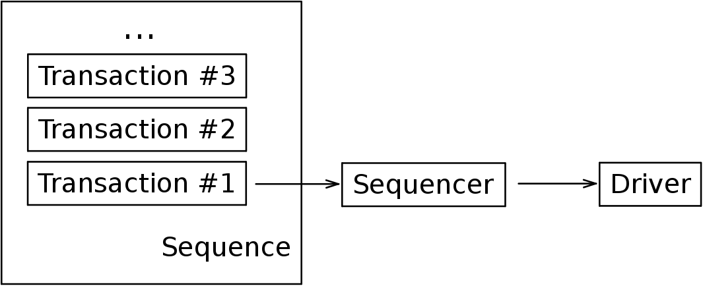
Слика 5.1.2 Секвенца, секвенцер и драјвер

    - Трансакција
Трансакција (енгл. Transaction) представља најмањи трансфер података који може бити извршен од стране модула кога тестирамо. Представљена је класом uvm_sequence_item. Могу садржати варијабле и ограничења која се морају поштовати прилико рандомизације. Обзиром на то да су трансакције на веома високом нивоу апстракције, нису свесне протокола по којем компоненте и модули који се тестирају комуницирају. Из тога разлога се могу користити и проширивати да би задовољиле услове других тестова.
    - Секвенца
Секвенца (енгл. Sequence) представља скуп трансакција које се извршавају у датом тесту. Представљена је класом uvm_sequence. Секвенца преко секвенцера доставља трансакције драјверу који их изврашава. На слици 5.1.2 је приказано како ове компоненте комуницирају.
    - Секвенцер
Секвенцер (енгл. Sequencer) је компонента која је одговорна за серијализацију и распоред прослеђивања (могуће је дефинисати приоритете) трансакција драјверу. Представљена је класом uvm_sequencer. На сликакам 5.1.1 и 5.1.2 представљена је позиција секвенцера у тесту.
    - Драјвер
Драјвер (енгл. Driver) је компонента која је задужена за контролисање нивоа улазних сигнала модула. Драјвер итеративно извршава трансакцију по трансакцију коју добија од секвенцера. Као што се види са слике 5.1.1, драјвер је повезан са модулом преко интерфејса. Представљен је класом uvm_driver.
    - Монитор
Монитор (енгл. Monitor) је компонента која је задужена за праћење трансакција које извршавају и прављење „пакета“ који представљају резултате једне транскације. Монитор је, слично драјверу, повезан са модулом преко интерфејса. Међутим, његово задужење је праћење стања сигнала, односно праћење трансакција које извршавају и њихових резултата, и прављење „пакета“ који осликавају стање модула за каснију анализу. На слици 5.1.1 дата је пожиција монитора у систему. Представљен је класом uvm_monitor.
    - Aгент
Агент (енгл. Agent) је компонента која представља „кутију“ у којој се налазе секвецер, драјвер и монитор. Представљен је класом uvm_agent.
    - Табела резултата
Табела резултата (енгл. Scoreboard) је компонента која представља златну имплементацију (енгл. Golden implementation), односно представља класну имплементацију модула који тестирамо. На основу пакета које прима од монитора анализира рад модула који се тестира и обавештава о грешкама које су се десиле. Представљен је класом uvm_scoreboard.
    - Окружење
Окружење (енгл. Environment) је компонента која представља „кутију“ у којој се налазе агенти и табела резултата. Представљен је класом uvm_env.
    - Тест
Тест (енгл. Test) је главна компонента теста. Њено задужење је инстанцирање окружења и покретање секвенци над секвенцерима у агентима окружења. Представљен је класом uvm_test.
  - Тестови
Постоје два типа теста који су се користили за верификацију приликом имплементације: основни тест и тест целокупног систем.
    - Основни тест
Основни тест је наједноставнија варијанта теста који се може имплементирати помоћу UVM библиотеке. Састоји из једног типа трансакције, једне секвенце, једног драјвера, једног монитора, једног агента, једне табле резултата, једног окружења и једног теста. У самој имплементацији рада постоји пакет основних класа које су изведене из компоненти UVM библиотеке које су већ пружене за лакше писање тестова. Сваки тест који је написан за конкретну компоненту садржи класе које су изведене из класа овог пакета. Класе се изводе по потреби. Најчешће су то трансакција, драјвер, монитор, табела резултата и тест.
Разлог за извођење трансакција, драјвера монитора и табеле резултата је очигледан. Ово је потребно зато што се модули разликују и зато што су улазни подаци, излазни подаци и сам протокол комуникације различити.
Разлог за извођење из теста је нешто сложенији. Наиме, као што је написано на веб страници водича за коришћење библиотеке[7], сама библиотека поседује механизам фабрике. Приликом дефинисања компоненти теста користимо предефинисане макрое да региструјемо дате компоненте унутар фабрике библиотеке, а касније користимо ту фабрику за инстанцирање компоненти теста. Међутим, могуће је преписати типове регистроване код фабрике али тако да остале компоненте које је користе за инстанцирање компоненти то неће видети, већ ће фабрику користити на исти начин као пре. Наравно компоненте које ће бити инстанциране су компоненте чији су типови преписали оригиналне типове из фабрике. Из овог разлога се за сваки тест дефинише нова класа теста која ће регистровати све промене у типовима које смо направили прилико дефинисања новог теста. На тај начин обезбеђујем да претходно дефинисане компоненте у основном тесту користе новодефинисане компоненте уз минимално мењање кода.
    - Тест целокупног система
Овај тест није изведен из основног теста из разлог што се овде тестира рад целог система, односно самих кеш меморија као и комуникација која се дешава између њих. У овом случају нам је потребан по један агент за сваку кеш меморију. Тест се састоји из низа меморијских трансакција, које моги бити или упис или читање. Монитори надгледају рад кеш меморија и достављају табели резултата податке о трансакцијама које су се одвијале. Табела резултата након тога проверава да ли је одржан кохерентни меморијски систем, односно да ли је прочитана вредност иста као и последња вредност која је уписана на ту меморијску локацију.
- Анализа перформанси
Саме кеш меморије су имплементиране тако да су независне од тога који се инвалидирајући протокол за кеш кохеренцију користи. Наиме, кораци које извршавају контролер који опслужује захтеве језгра или контролер који надгледа магистралу су исти у случају било ког инвалидирајућег протокола за кеш кохеренцију. Од њега зависе само одлуке да ли ће се копије блока података инвалидирати, да ли ће се блок података вратити у оперативну меморију и сл. Из овог разлога имплементирање других инвалидираућих протокола за кеш кохеренцију није захтевало много измена оригиналног кода. Поред МОЕСИФ протокола за кеш кохеренцију имплементирани су МСИ, МЕСИ, МЕСИФ и МОЕСИ. Такође је имплементиран систем који не поседује кеш меморије. На овај начин можемо упоредити перформансе МОЕСИФ протокола са другим протоколима за кеш кохеренцију из исте групе протокола и закључити да ли се уопште исплати имати кеш меморију.
За саму имплементацију новог инвалидирајућег протокола за кеш кохеренцију било је потребно имплементирати нову комбинациону мрежу која представља сам протокол и у неким ситуацијама је такође било потребно променити магистралу. Разлог за мењање магистрале је тај што нема сваки протокол стање власништва као оно у МОЕСИФ протоколу, односно нема стање у којем је кеш меморија одговорна за ажурирање оперативне меморије. Зато је у оваквим случајевимс приликом трансакције читања потребно поред достављања подата кеш меморији која је започела трансакцију ажурирати оперативну меморију. Из тога разлога је основна магистрала морала бити проширена комбинационом логиком која ће ово обезбедити.
Међутим овде долазимо до новог проблема. Сама кеш меморија се исплати једино ако секвенца адреса којима се приступа поштује временску и просторну локалност. То јесте случај са реалним језгрима, али ми овде морамо то вештачки обезбедити.
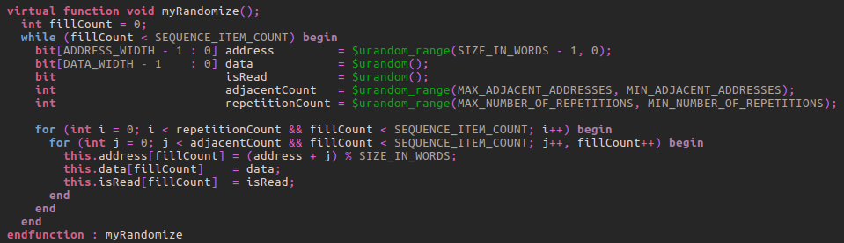
Слика 5.1 Вештачко обезбеђивање просторне и временске локалности
На слици 5.1 приказан је исечак кода који илуструје на који начин је обезбеђена просторна и временска локалност. Сва имена написана великим словима представљају константе које је могуће мењати. Најпре се одреди почетна адреса низа локација којима се приступа и податак који се уписује ако је у питању захтев за упис (променљива isRead има вредност нула). Затим се одреди коликом броју суседних локација приступамо и колико пута понављамо такав приступ. Цео поступак се понавља док се не попуне три низа која представљају поља класе и која чувају адресе, податке и индикаторе који одређују да ли је у питању захтев за читање. Након тога се дати низови користе за генерисање трансакција.
Анализа је спрoвођења за адресу ширине осам бита од чега је таг поље ширине четири бита, индекс поље ширине два бита и офсет поље ширине два бита. Сет асоцијативност кеш меморије је један бит. Број трансакција је сто. Постоје четири језгра у систему, односно постоје четири драјвера а самим тим и четири кеш меморије, једна магистрала и једна оперативна меморија. Симулација је изведена како један тест. Постоје више модула, односно система, и окружења и над сваким се покреће иста секвенца адреса која је изгенерисана пре почетка теста. Адресе генеришу на горенаведени начин. Једина разлика је клица (енгл. seed) која се користи за иницијализацију генератора псеудослучајних бројева. Оперативна меморија је величине двеста осмобитних речи.
Табела 6.1 Перформансе различитих конфигурација система за подразумевану клицу
Протокол | Број тактова потребан за завршетак свих трансакција
-(нема кеш меморије) | 4402
МСИ | 2432
МЕСИ | 2383
МЕСИФ | 2383
МОЕСИ | 1582
МОЕСИФ | 1582

У табели 6.1 приказане су перформансе протокола за подразумевану клицу псеудослучајног генератора. У овом случају меморијске локације језгара су се доста преклапале. Као што се види у табели, МОЕСИФ и МОЕСИ имају најбоље перформансе за дату секвенцу трансакција. Разлог за то је одложено враћање блока у оперативну меморију која је доста спорија од саме кеш меморије, односно стање Owned. Као што је већ наведено, приликом трансакције читања уколико се блок налази у стању „власништва“ (ово је дефинисано протоколом) у датој кеш меморија, она има обавезу да упоредо са достављањем података другој кеш меморији ажурира оперативну меморију. У случају МОЕСИ и МОЕСИФ ажурирање је одложено до самог избацивања блока из кеш меморије, па самим тим је и смањена потреба за приступ оперативној меморији. Стога ће ова два протокола дати боље резултате за дату секвенцу трансакција.

Табела 6.2 Перформансе различитих конфигурација система за клицу чија је вредност један
Протокол | Број тактова потребан за завршетак свих трансакција
-(нема кеш меморије) | 4402
МСИ | 705
МЕСИ | 681
МЕСИФ | 681
МОЕСИ | 681
МОЕСИФ | 681

У табели 6.2 дате су перформансе протокола за клицу чија је вредност један. У овом случају перформансе свих протокола сем МСИ протокола су исте. Разлог за ово је тај што се меморијске локације којима су језгра приступала налазе у различитим блоковима података. Разлог за додадтно време потребно МСИ протоколу је тај што овај протокол не поседује ексклузивно стање као остали. Стога се приликом сваког уписа мора извршити инвалидације без обзира на то да ли у систему постије једна или више копија датог блока података.
Табела 6.3 Перформансе различитих конфигурација система за клицу чија је вредност два
Протокол | Број тактова потребан за завршетак свих трансакција
-(нема кеш меморије) | 4402
МСИ | 793
МЕСИ | 793
МЕСИФ | 793
МОЕСИ | 793
МОЕСИФ | 793

У табели 6.3 дате су перформансе протокола за клицу чија је вредност два. У овом случају перформансе свих протокола су исте. Међутим, такође се може приметити да је у овом случају највише времена потребно да се све трансакције заврше. Разлог за то је тај што језгро нула у овом случају приступа трима различитим блоковима података. Наиме, језгро нула има највећи приоритет приликом коришћења магистрале и приликом читања ових блокова података не дозвољава другим језгрима да приступе оперативној меморији.

- Закључак
Циљ овог рада је био да се прикаже један пример дизајна кеш меморије која је заснована на МОЕСИФ протоколу за кеш кохеренцију. У том смислу, поред саме имплементације свих модула неопходних за сам рад кеш меморије, укључено је и тестирање самих модула помоћу UVM библиотеке, која је данас широко у употреби. Поред саме имплементације, извршена је и једноставна анализа протокола заједно са образложењима зашто су резултати баш такви какви су.
Сама имплементација рада није најефикаснија. Реални системи имају доста комплексније кеш меморије, не само у погледу дизајна већ и у организацији саме кеш меморије (број нивоа, кешева по нивоу и сл.). Међутим, дизајн је конфигурабилан, у смислу да се сами параметри могу мењати по потреби (дужина адресе и поља, број тактова који је потребан оперативној меморији да опслужи захтев и сл.), па се може искористити за тестирање различитих конфигурација и анализу њихових перформанси. Поред тога, имплементација новог инвалидирајућег протокола за кеш кохеренцију је могућа уз малу дораду кода. Такође, важно је напоменути да су у саму израду укључени тестови који се такође могу лако дорадити тако да могу да послуже за тестирање нових модула. Стога, иако није најефиксанији дизајн кеш меморије данас, може се користити у едукативне сврхе, односно показивања принципа рада кеш меморије и инвалидирајућих протокола за кеш кохеренцију, самог начина тестирања који је данас широко примењив као и анализе перформанси различитих конфигурација.
Сам рад се такође може унапредити на много начина с обзиром на то да је сама област која се бави кеш меморијама и протоколима за кеш кохеренцију од доста велико значаја за даљи развој процесора и самим тим јако заступљена. Једно од могућих унапређења јесте дефинисање новог протокола за кеш кохеренцију који ће се показати боље од оних који су демонстрирани у овом раду. Такође, један од великих недостатака кеш меморија које су засноване на инвалидирајућим протоколима за кеш кохеренцију је магистрала која као интерконекциона мрежа има слаб пропусни опсег у односу на интерконекционе мреже општијег типа. Наредни корак може бити имплементација произвољне интерконекционе мреже која обезбеђује коректан рад ове групе протокола. Једна од таквих јесте мрежа општег типа која је заснована на временским маркерима који обезбеђују исправан поредак трансакција иако оне нису серијализоване као у случају са магистралом.

Литература
[1] "Intel Nehalem (i7) Cache", http://sabercomlogica.com/en/ebook/a-case-study-intel-nehalem-i7-coherence-in-cache/, pristupano septembar 2017

[2] Intel, "Intel® 64 and IA-32 Architectures Software Developer’s Manual Volume 3 : System Programming Guide", 2016

[3] Advanced Micro Devices, "Software Optimization guide for AMD family 15h processors", 2014

[4] Advanced Micro Devices, "AMD64 Architecture Programmer’s Manual Volume 2: System Programming", 2013

[5] "The Effect and Technique of System Coherence in ARM Multicore Technology", http://www.mpsoc-forum.org/previous/2008/slides/8-6%20Goodacre.pdf, pristupano septembar 2017

[6] "MESIF protocol", https://en.wikipedia.org/wiki/MESIF_protocol, pristupano septembar 2017

[7] Manish Singhal, "How UVM Factory Works..??", http://www.learnuvmverification.com/index.php/2015/08/19/how-uvm-factory-works/, pristupano septembar 2017
Списак скраћеница
L1 | Level 1
L2 | Level 2
L3 | Level 3
SCU | Snoop Control Unit
AXI | Advanced Extensible Interface
LRU | Least Recently Used
UVM | Universal Verification Methodology

Списак слика
Слика 2.1 Блок дијаграм Intel Nehalem архитектуре[1] 3
Слика 2.2 Блок дијаграм AMD Bulldozer архитектуре 4
Слика 2.3 Блок дијаграм ARM Cortex-A9 MPCore процесора[5] 5
Слика 4.6.1 Алгоритам рада контролера који опслужује захтеве језгра 10
Слика 4.6.2 Протокол за извршавање трансакције читања 11
Слика 4.6.3 Протокол по коме се извршава транскација инвалидације 12
Слика 4.6.4 Протокол по коме се извршава трансакција враћања блока података 12
Слика 4.6.5 Протокол по коме се извршава трансакција ексклузивног читања 13
Слика 4.7.1 Алгоритам рада контролера који надгледа магистралу 14
Слика 4.7.2 Имплементација контролера који надгледа магистралу 15
Слика 4.9.1 МОЕСИФ протокол 18
Слика 4.9.2 МОЕСИФ протокол 19
Слика 4.9.3 МОЕСИФ протокол 20
Слика 4.9.4 МОЕСИФ протокол 20
Слика 4.9.5 МОЕСИФ протокол 21
Слика 5.1.1 UVM тест са компонентама 22
Слика 5.1.2 Секвенца, секвенцер и драјвер 23
Слика 5.1 Вештачко обезбеђивање просторне и временске локалности 26

Списак табела
Табела 6.1 Перформансе различитих конфигурација система за подразумевану клицу 27
Табела 6.2 Перформансе различитих конфигурација система за клицу чија је вредност један 28
Табела 6.3 Перформансе различитих конфигурација система за клицу чија је вредност два 28

